Облыс әкімдігінің 2012 жылғы 28 мамырдағы "Ақтөбе облысының аумағында таратылатын шетелдік бұқаралық ақпарат құралдарын есепке қою" электрондық мемлекеттік қызметінің регламентін бекіту туралы" № 195 қаулысына өзгерістер енгізу туралы
Күшін жойған
Ақтөбе облыстық әкімдігінің 2013 жылғы 31 қаңтардағы № 16 қаулысы. Ақтөбе облысының Әділет департаментінде 2013 жылғы 4 наурызда № 3546 болып тіркелді. Күші жойылды - Ақтөбе облысының әкімдігінің 2013 жылғы 28 желтоқсандағы № 429 қаулысымен
Ескерту. Күші жойылды - Ақтөбе облысының әкімдігінің 28.12.2013 № 429 қаулысымен.
РҚАО ескертпесі.
Құжаттың мәтінінде түпнұсқаның пунктуациясы мен орфографиясы сақталған.
Қазақстан Республикасының 2001 жылғы 23 қаңтардағы «Қазақстан Республикасындағы жергілікті мемлекеттік басқару және өзін-өзі басқару туралы» Заңының 27-бабына, Қазақстан Республикасы Үкіметінің 2012 жылғы 9 қазандағы № 1278 «Қазақстан Республикасы Үкiметiнiң 2007 жылғы 30 маусымдағы № 561 қаулысына өзгерiс пен толықтырулар енгiзу туралы және мемлекеттiк қызмет стандарттарын бекiту туралы» Қазақстан Республикасы Үкiметiнiң 2009 жылғы 30 желтоқсандағы № 2315 қаулысына өзгерістер енгізу туралы» қаулысына сәйкес Ақтөбе облысы әкімдігі ҚАУЛЫ ЕТЕДІ:
1. Облыс әкімдігінің 2012 жылғы 28 мамырдағы № 195 «Ақтөбе облысының аумағында таратылатын шетелдік бұқаралық ақпарат құралдарын есепке қою» электрондық мемлекеттік қызметінің регламентін бекіту туралы» қаулысына (нормативтік құқықтық актілерді мемлекеттік тіркеу тізілімінде № 3399 болып тіркелген, «Ақтөбе» және «Актюбинский вестник» газеттерінің 2012 жылғы 12 шілдедегі № 88-89 жарияланған) мынадай өзгерістер енгізілсін:
тақырыбы мынадай редакцияда жазылсын:
«Ақтөбе облысының аумағында таратылатын шетелдiк мерзiмдi баспасөз басылымдарын есепке алу» электрондық мемлекеттік қызметтің регламентін бекіту туралы»;
1-тармақ мынадай редакцияда жазылсын:
«1. Қоса беріліп отырған «Ақтөбе облысының аумағында таратылатын шетелдiк мерзiмдi баспасөз басылымдарын есепке алу» электрондық мемлекеттік қызметтің регламенті бекітілсін.»;
жоғарыда көрсетілген қаулымен бекітілген «Ақтөбе облысының аумағында таратылатын шетелдiк мерзiмдi баспасөз басылымдарын есепке алу» электрондық мемлекеттік қызметтің регламенті осы қаулының қосымшасына сәйкес жаңа редакциясында жазылсын.
2. «Ақтөбе облысының ішкі саясат басқармасы» мемлекеттік мекемесі (бұдан әрі - Басқарма) осы қаулыны Басқарманың ғаламтор-ресурсында орналастыруын қамтамасыз етсін.
3. Осы қаулы алғашқы ресми жарияланған күнінен бастап күнтізбелік он күн өткен соң қолданысқа енгізіледі.
Облыс әкімі А.Мұхамбетов
«КЕЛІСІЛДІ»
Қазақстан Республикасының
Көлік және коммуникация министрі А.Жұмағалиев
Облыс әкімдігінің
2013 жылғы 31 қаңтардағы № 16
қаулысына Қосымша
Облыс әкімдігінің
2012 жылғы 28 мамырдағы № 195
қаулысымен бекітілген
«Ақтөбе облысының аумағында таратылатын шетелдiк мерзiмдi баспасөз басылымдарын есепке алу» электрондық мемлекеттік қызметтің регламенті
1. Жалпы ережелер
1. «Ақтөбе облысының аумағында таратылатын шетелдiк мерзiмдi баспасөз басылымдарын есепке алу» электрондық мемлекеттік қызметі (бұдан әрі – қызмет) «Ақтөбе облысының ішкі саясат басқармасы» мемлекеттік мекемесімен халыққа қызмет көрсету орталықтары (бұдан әрі – ХҚКО) арқылы, сонымен қатар «электрондық үкімет» www.e.gov.kz веб-порталы (бұдан әрі – ЭҮП) арқылы көрсетіледі.
2. Қызмет «Қазақстан Республикасы Үкіметінің 2007 жылғы 30 маусымдағы № 561 қаулысына өзгеріс пен толықтырулар енгізу туралы және мемлекеттік қызмет стандарттарын бекіту туралы Қазақстан Республикасы Үкіметінің 2009 жылғы 30 желтоқсандағы № 2315 қаулысына өзгерістер енгізу туралы» Қазақстан Республикасы Үкіметінің 2012 жылғы 09 қазандағы № 1278 қаулысымен бекітілген «Облыстың, республикалық маңызы бар қаланың, астананың аумағында таратылатын шетелдiк мерзiмдi баспасөз басылымдарын есепке алу» мемлекеттік қызмет стандарты (бұдан әрі - Стандарт) негізінде көрсетіледі.
3. Қызметтің автоматизациялау дәрежесі: ішінара автоматтандырылған.
4. Қызмет көрсетудің түрі: транзакциялық.
5. Осы Регламентте қолданылған ұғымдар мен қысқартулар:
1) жеке сәйкестендіру нөмірі – жеке тұлға, оның ішінде жеке кәсіпкерлік түрінде өзінің қызметін жүзеге асыратын жеке кәсіпкер үшін қалыптастырылатын бірегей нөмір (бұдан әрі – ЖСН);
2) бизнес-сәйкестендіргіш нөмір – заңды тұлға (филиал және өкілдік) және біріккен кәсіпкерлік қызметті іске асыратын жеке кәсіпкер үшін қалыптастырылатын бірегей нөмір (бұдан әрі – БСН);
3) алушы – электрондық мемлекеттік қызмет көрсетілетін жеке және заңды тұлға;
4) транзакциялық қызмет – электрондық цифрлық қолтаңбаны қолдана отырып, ақпаратпен өзара алмасуды талап ететін, пайдаланушыларға электрондық ақпараттық ресурстарды беру жөніндегі қызмет;
5) «электрондық үкіметтің» веб-порталы – нормативтік құқықтық базаны қоса алғанда, барлық шоғырландырылған үкіметтік ақпаратқа және электрондық мемлекеттік қызметтерге қолжетімділіктің бірыңғай терезесін білдіретін ақпараттық жүйе (бұдан әрі – ЭҮП);
6) «электрондық үкімет» шлюзі – электрондық қызметтерді іске асыру шеңберінде «электрондық үкімет» ақпараттық жүйелерін ықпалдастыруға арналған ақпараттық жүйе (бұдан әрі – ЭҮШ);
7) электрондық цифрлық қолтаңба – электрондық цифрлық қолтаңба құралдарымен құрылған және электрондық құжаттың дұрыстығын, оның тиістігін және мазмұнының өзгермейтінін растайтын электрондық цифрлық символдар жинағы (бұдан әрі – ЭЦҚ);
8) электрондық құжат – онда ақпарат электрондық-цифрлық нысанда ұсынылған және электрондық цифрлық қолтаңбаның көмегімен куәландырылған құжат;
9) электрондық мемлекеттік қызметтер – ақпараттық технологияларды қолдана отырып, электрондық нысанда көрсетілетін мемлекеттік қызметтер;
10) ақпараттық жүйе – ақпаратты аппараттық-бағдарламалық кешенді қолдана отырып сақтауға, өңдеуге, іздеуге, таратуға, беруге және ұсынуға арналған жүйе (бұдан әрі – АЖ);
11) «Жеке тұлғалар» мемлекеттік деректер базасы – Қазақстан Республикасында жеке тұлғаларды бірыңғай сәйкестендіруді енгізу және олар туралы өзекті және дұрыс мәліметтерді мемлекеттік басқару органдарына және басқа да субъектілерге олардың өкілеттіктерінің шеңберінде және Қазақстан Республикасының заңнамасына сәйкес ұсыну мақсатында ақпаратты автоматтандырып жинауға, сақтауға және өңдеуге, Ұлттық жеке сәйкестендіру нөмірлері тізілімін құруға арналған ақпараттық жүйе (бұдан әрі – ЖТ МДБ);
12) «Заңды тұлғалар» мемлекеттік деректер базасы – Қазақстан Республикасында заңды тұлғаларды бірыңғай сәйкестендіруді енгізу және олар туралы өзекті және дұрыс мәліметтерді мемлекеттік басқару органдарына және басқа да субъектілерге олардың өкілеттіктерінің шеңберінде және Қазақстан Республикасының заңнамасына сәйкес ұсыну мақсатында ақпаратты автоматтандырып жинауға, сақтауға және өңдеуге, Ұлттық бизнес сәйкестендіру нөмірлері тізілімін құруға арналған ақпараттық жүйе (бұдан әрі – ЗТ МДБ);
13) пайдаланушы – оған қажетті электрондық ақпаратты ресурстарды алу үшін ақпараттық жүйеге кіретін және оларды пайдаланатын субъекті (алушы, қызмет беруші);
14) «электрондық үкіметтің» аймақтық шлюзі – электрондық қызметті жүзеге асыру шеңберінде «электрондық әкімдік» ақпараттық жүйелерін интеграциялау үшін арналған «электрондық үкімет» шлюзының ішкі жүйесі (бұдан әрі – ЭҮАШ);
15) құрылымдық-функционалдық бірліктер (бұдан әрі – ҚФБ) қызметті көрсету кезеңінде қатысатын мемлекеттік органдардың, мекемелердің немесе басқада мекемелердің және ақпараттық жүйелерінің құрылымдық бөлімшілер тізімі;
16) Қазақстан Республикасының халыққа қызмет көрсету орталықтарының ақпараттық жүйесі – Қазақстан Республикасының халыққа қызмет көрсету орталықтары, сондай-ақ тиісті министрліктер мен ведомстволар арқылы тұрғындарға (жеке және заңды тұлғаларға) қызмет көрсетудің үдерісін автоматтандыруға арналған ақпараттық жүйе (бұдан әрі – ХҚКО АЖ);
17) БНАЖ – Бірыңғай нотариалды ақпараттық жүйе.
2. Электрондық мемлекеттік қызметті көрсету кезінде қызмет берушінің қызмет тәртібі
6. Қызмет берушінің ЭҮП арқылы адымдық әрекеттер мен шешімдер қызмет көрсету кезіндегі функционалдық өзара іс-әрекет № 1-диаграммасы) осы Регламенттің 2-қосымшасында көрсетілген:
1) алушы ЖСН/БСН және парольдің көмегімен ЭҮП-да тіркеуден өтуді жүзеге асырады (ЭҮП-да тіркелмеген алушылар үшін жүзеге асырылады);
2) 1-үдеріс – қызметті алу үшін алушының ЖСН/БСН мен парольді ЭҮП-те енгізуі (авторизация үдерісі);
3) 1-шарт – ЖСН/БСН және пароль арқылы тіркелген алушы туралы ЭҮП-тағы деректердің растығын тексеру;
4) 2-үдеріс – алушының деректерінде орын алған бұзушылықтар болуына байланысты ЭҮП-мен авторизациядан бас тарту туралы хабарламаны қалыптастыру;
5) 3-үдеріс – алушымен осы Регламентте көрсетілген қызметті таңдауы, қызмет көрсету үшін оның құрылымы мен форматтық талаптарын ескере отырып, алушының нысанды толтыруы үшін сұрау салу нысанын экранға шығару (деректерді енгізу), Стандарттың 11 тармағында көрсетілген қажетті құжаттардың көшірмелерінің электрондық түрде сұраныс нысанына тіркеу, сонымен қатар сұранысты растау (қол қою) үшін алушымен ЭЦҚ-нің тіркелу куәлігін таңдау;
6) 2 шарт – ЭЦҚ-нің тіркеу куәлігінің жарамдылық мерзімін және қайтарылғандар (жойылғандар) тізімінде болмауын, сонымен қатар, сәйкестендіру деректерінің сәйкестігін (сұраныста көрсетілген ЖСН/БСН және ЭЦҚ-нің тіркелу куәлігінде көрсетілген ЖСН/БСН арасында) ЭҮП-да тексеру;
7) 4-үдеріс – алушының ЭЦҚ түпнұсқалылығының расталмауына байланысты сұратылған қызметтен бас тарту туралы хабарламаны қалыптастыру;
8) 5-үдеріс – алушының ЭЦҚ-ның көмегімен қызметті көрсету үшін сұранысты куәландыру және қызмет берушімен өңделу үшін электронды құжатты (сұранысты) ЭҮШ арқылы ЭҮАШ автоматтандырылған жұмыс орнына (бұдан әрі – АЖО) жіберу;
9) 6-үдеріс – ЭҮАШ АЖО-да электрондық құжаттың тіркелуі;
10) 3-шарт – Стандартта көрсетілген алушының жалғаған құжаттарының сәйкестігін және қызметті көрсету үшін негіздерін қызмет берушімен тексерілуі (өнделуі);
11) 7-үдеріс – алушының құжаттарында орын алған бұзушылықтардың болуына байланысты сұратылған қызметтен бас тарту туралы хабарламаны қалыптастыру;
12) 8-үдеріс – алушымен ЭҮАШ АЖО-мен қалыптастырылған қызметтің нәтижесін (электронды құжат түрінде хабардар ету) алуы. Электрондық құжат қызмет берушінің қызметкерінің ЭЦҚ-сының қолданылуымен қалыптасады.
7. ХҚКО арқылы қызметті көрсету кезінде (функционалдық өзара әрекеттесудің № 2 диаграммасы) қызмет берушінің адымдық әрекеттер мен шешімдер осы Регламенттің 2-қосымшасында көрсетілген:
1) 1-үдеріс – қызмет көрсету үшін ХҚКО операторымен ХҚКО АЖ АЖО-на логин және парольді енгізу (авторизация үдерісі);
2) 2-үдеріс – ХҚКО операторымен осы Регламентте көрсетілген қызметті таңдауы, қызметті көрсету үшін сұраныс нысанын экранға шығаруы және ХҚКО операторының алушының деректерін, сонымен қатар алушы өкілінің сенімхаты бойынша (нотариалды куәландырылған сенімхат, басқаша куәландырылған немесе сенімхат болса, сенімхаттың деректері толтырылмайды) деректерін енгізуі;
3) 3-үдеріс – алушының деректері туралы сұранысты ЭҮШ арқылы ЖТ МДҚ/ЗТ МДҚ-на, сонымен қатар БНАЖ-не жіберу;
4) 1-шарт – ЖТ МДҚ немесе ЗТ МДҚ-да алушы мәліметтерінің, БНАЖ-да – сенімхаттың мәліметтерінің болуын тексеру;
5) 4-үдеріс – ЖТ МДҚ/ЗТ МДҚ-да алушының, БНАЖ-де – сенімхат деректерінің болмауына байланысты ақпарат алу мүмкін еместігі туралы хабарламаны қалыптастыру;
6) 5 үдеріс – ХҚКО операторымен алушымен ұсынылған құжаттардың қағаз жүзінде болуы және құжаттарды сканерлеуі туралы белгілеу бөлігіне қатысты сұраныс нысаның толтыруы, оларды сұраныс нысанына тіркеу және қызметті көрсетуге толтырылған сұраныс нысанын (енгізілген деректер) ЭЦҚ арқылы куәландыру;
7) 6-үдеріс – ХҚКО операторының ЭЦҚ-мен куәландырылған (қол қойылған) электрондық құжаттың (алушының сұранысы) ЭҮШ/ЭҮАШ арқылы ЭҮАШ АЖО-ға жіберу;
8) 7-үдеріс – ЭҮАШ АЖО-да электрондық құжаттың тіркелуі;
9) 2-шарт – Стандартта көрсетілген алушының жалғаған құжаттарының сәйкестігін және қызметті көрсету үшін негіздерін қызмет берушімен тексерілуі (өнделуі);
10) 8-үдеріс – алушының құжаттарында орын алған бұзушылықтардың болуына байланысты сұратылған электрондық мемлекеттік қызметтен бас тарту туралы хабарламаны қалыптастыру;
11) 9-үдеріс – алушының ХҚКО операторы арқылы қызметтің нәтижесін (анықтаманы) алуы;
8. Осы Регламенттің 3-қосымшасында алушыға ұсынылатын электрондық мемлекеттiк қызметке өтініштің экрандық нысаны келтiрiлген. Сұраныс және қызметке жауап беру нысандарын толтыру «электрондық үкіметтің» www.egov.kz веб-порталында келтірілген.
9. Сұраныс өнделгеннен кейін алушыға өндеудің нәтижесін келесідегідей түрде қарауға мүмкіндік беріледі:
«ашу» кнопкасын басқаннан кейін – сұраныстың нәтижесі дисплейдің экранына шығарылады;
«сақтау» кнопкасын басқаннан кейін – сұраныстың нәтижесі алушының берген магнитті тасығышында Adobe Acrobat форматында сақталады.
10. Қызметті көрсету бойынша қажетті ақпаратты және кеңесті ЭҮП call-орталығының телефоны арқылы алуға болады: (1414).
3. Электрондық мемлекеттік қызметті көрсету үрдісі кезіндегі өзара іс-әрекет тәртібінің сипаттамасы
11. Электрондық мемлекеттік қызметті көрсету үдерісіне қатысатын ҚФБ:
Қызмет беруші;
ХҚКО операторы;
ЭҮП;
ЭҮШ;
ЭҮАШ;
ЭҮАШ АЖО;
ХҚКО АЖ;
ЖТ МДҚ/ ЗТ МДҚ;
БНАЖ.
12. Іс-әрекеттердің (рәсімдер, қызметтер, операциялар) тізбегінің мәтіндік кестелік сипаттамасы, әр әрекетті орындау мерзімін көрсете отырып, осы Регламенттің 1-қосымшасында келтірілген.
13. Осы Регламенттің 2-қосымшасында іс-әрекеттің (электрондық мемлекеттік қызмет көрсету үдерісінде) логикалық тізбектілігінің өзара байланысын, олардың сипатталуына сәйкес бейнелейтін диаграммалар ұсынылған.
14. Алушыларға қызмет көрсету нәтижелері осы Регламенттің 4-қосымшасына сәйкес сапа және қолжетімділік көрсеткіштерімен өлшенеді.
15. Алушыларға қызмет көрсету үдерісіне қойылатын талаптар:
1) құпиялылық (мәліметтің рұқсат етілмеген алуынан қорғау);
2) тұтастық (мәліметтің рұқсат етілмеген өзгертуінен қорғау);
3) қолжетімділік (мәліметтің рұқсат етілмеген ұстап қалуынан қорғау).
16. Қызмет көрсетудің техникалық шарттары:
1) ғаламторға шығу;
2) қызмет көрсететін тұлғада ЖСН/БСН болуы;
3) ЭҮП-те авторизациялану;
4) алушыда ЭЦҚ-ның болуы;
«Ақтөбе облысының аумағында таратылатын
шетелдiк мерзiмдi баспасөз басылымдарын есепке алу»
электрондық мемлекеттік қызметі регламентіне
1-қосымша
1-Кесте. Әр іс-қимылдың орындалу мерзімін көрсетуімен әрекеттердің (үдерістің, рәсімдеудің, операцияның) кезектілігінің мәтінді кестелі сипаты 1.1-Кесте. ЭҮП арқылы іс-әрекеттерінің сипаттамасы
11. | Әрекет №  (жұмыс барысының, ағынының) | 1 | 2 | 3
22. | ҚФБ, АЖ атауы | Алушы | ЭҮП | Алушы
33. | Іс-әрекеттің (үдерістің, рәсімдеудің, операцияның) атауы және олардың сипаттамасы | Алушы ЖСН/БСН және пароль көмегімен ЭҮП бойынша авторланады. | Алушының деректерінде орын алған бұзушылықтардың болуына байланысты бас тарту туралы хабарламаны қалыптастырады | Қызметті таңдайды және алушының ЭЦҚ таңдауы арқылы сұраныстың деректерін қалыптастырады
44. | Аяқтау пішіні (деректер, құжат, ұйымдастыру-өкімдік құжат шешім) | Сұранымның ойдағыдай қалыптастырылғандығы туралы хабарламаның бейнеленуі. | Сұранылатын электронды мемлекеттік қызмет беруден бас тарту жөнінде хабарламаны қалыптастыру | Сұрау салуды бағдарлау
55. | Орындалу мерзімі | 30 сек – 1 минут | 30 сек | 1,5 мин
66. | Келесі іс-әрекеттің нөмірі | 2 – егер алушының деректерінде бұзушылықтар болса; 3–егер авторландырылу ойдағыдай өтсе | – | 4 – егер алушының деректерінде бұзушылықтар болса; 5–егер бұзушылықтар болмаса
кестенің жалғасы
4 | 5 | 6 | 7 | 8
ЭҮП | Алушы | ЭҮАШ АЖО | ЭҮАШ АЖО | ЭҮАШ АЖО
Алушының ЭЦҚ деректерінде бұзушылықтар бар болуына байланысты бас тарту туралы хабарламаны қалыптастырады | ЭЦҚ-мен сұрау салуды куәләндіру (қол қою) және алушының өтінімін АЭҮШ АЖО-ға жолдау | Құжатты тіркеу | Алушының құжаттарында бұзушылықтар бар болуына байланысты бас тарту туралы хабарламаны қалыптастырады | Алушының қызмет нәтижесін алуы
Сұранылатын электронды мемлекеттік қызмет беруден бас тарту жөнінде хабарламаны қалыптастыру | Сұрау салуды бағдарлау | Өтінішке нөмір бере отырып сұранысты тіркеу | Дәлелді бас тартуды қалыптастыру | Шығу құжатын бейнелеу
1,5 мин | 30 сек – 1 минут | 1,5 мин | 30 сек – 1 минут | 10 жұмыс күн
– | 6 | 7 – егер алушының деректерінде бұзушылықтар болса; 8 – егер бұзушылықтар болмаса | – | –
1.2-Кесте. ХҚКО арқылы іс-әрекеттерінің сипаттамасы
1 1. | № Әрекет  (жұмыс барысының, ағынының) | 1 | 2 | 3 | 4
22. | ҚФБ, АЖ атауы | ХҚКО АЖ АЖО | ХҚКО операторы | ХҚКО операторы | ЖТ МДҚ/ ЗТ МДҚ, БНАЖ
33. | Іс-әрекеттің (үдерістің, рәсімдеудің, операцияның) атауы және олардың сипаттамасы | ХҚКО операторы логин және пароль бойынша авторландырылады | Қызметті таңдайды және сұрау салу насынана деректерін енгізеді | Сұранысты ЖТ МДБ/ЗТ МДБ, БНАЖ-ға бағыттау | Алушының деректері жоқ болуына байланысты дерек алуға мүмкіндік жоқтығы туралы хабарламаны қалыптастырады
44. | Аяқтау пішіні (деректер, құжат, ұйымдастыру- өкімдік шешім) | Өтінішке нөмір беріп сұранысты жүйеге тіркеу | Сұраныстың ойдағыдай қалыптастырылғандығы туралы мәлімдеменің бейнеленуі | Сұранысты бағдарлау | Дәлелді бас тартуды қалыптастыру
55. | Орындалу мерзімі | 30 сек – 1 минут | 30 сек | 1,5 мин | 1,5 мин
66. | Келесі іс-әрекеттің нөмірі | 2 | 3 | - егер алушының деректерінде бұзушылықтар болса; 5–егер бұзушылықтар болмаса | –
кестенің жалғасы
5 | 6 | 7 | 8 | 9
ХҚКО операторы | ХҚКО операторы | ЭҮАШ АЖО | ЭҮАШ АЖО | ЭҮАШ АЖО
Сканерленген құжаттар мен куәландырылған ЭЦҚ тіркелген сұрау салу түрін толтыру | ЭЦҚ-мен куәләндіру (қол қою) және алушының өтінімін АЭҮШ АЖО-ға жолдау | Құжатты тіркеу | Алушы құжаттарында бұзушылықтардың орын алуынан қабылданбайтыны туралы хабарлама қалыптастыру | Алушының қызмет нәтижесіне қол жеткізуі
Сұраныстың ойдағыдай қалыптастырылғандығы туралы мәлімдеменің бейнеленуі. | Сұранысты бағдарлау | Өтінішке нөмір бере отырып сұранысты тіркеу. | Дәлелді бас тартуды қалыптастыру | Қызмет көрсету нәтижесін – анықтаманы қалыптастыру
30 сек – 1 минут | 1 минут | 1 минут | 30 сек – 1 минут | 10 жұмыс күн
6 | 7 | 8 – егер бұзушылықтар болса, 9 – егер бұзушылықтар болмаса | – | –
Ескерту:
Осы кестелерде барлық ҚФБ іс-әрекеттері (үдерістің, рәсімдеудің, операцияның) аяқталу формасы, орындалу мерзімдері және электрондық мемлекеттік қызметін көрсету процесінің технологиялық тізбесіндегі келесі әрекеттердің нөмірлерін көрсетуімен тізбеленеді.
Регламентіне 1-қосымшасындағы кестелердің негізінде мемлекеттік қызмет көрсету кезінде өзара функционалды әрекет етудің диаграммалары жасалады.
«Ақтөбе облысының аумағында таратылатын
шетелдiк мерзiмдi баспасөз басылымдарын есепке алу»
электрондық мемлекеттік қызмет регламентіне
2-қосымша
Олардың сипаттамасына сәйкес (электрондық мемлекеттік қызмет көрсету кезінде) қисынды жүйелілік іс-әрекеттің өзара байланысын бейнелейтін диаграммалар
№ 1-диаграмма. ЭҮП арқылы мемлекеттік қызмет көрсету кезінде өзара функционалды әрекет ету
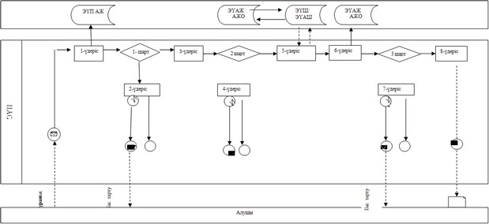
2-диаграмма. ХҚКО АЖ арқылы электрондық мемлекеттік қызмет көрсету кезінде өзара функционалды әрекет ету
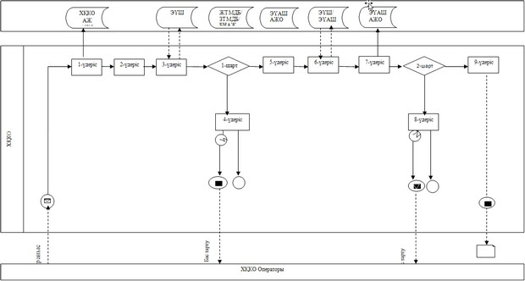
Шартты белгілер:
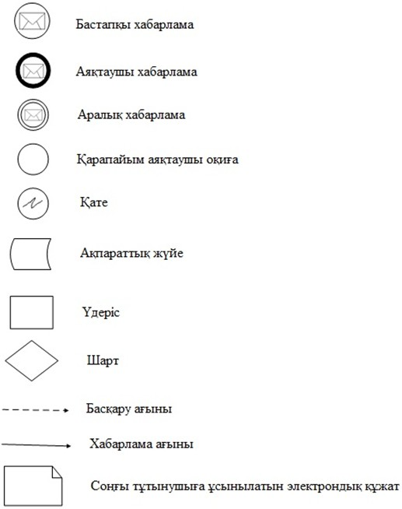
Ақтөбе облысының аумағында таратылатын
шетелдік мерзiмдi баспасөз басылымдарын есепке алу»
электрондық мемлекеттік қызмет регламентіне
3-қосымша
Электрондық мемлекеттік қызметке өтініштің экрандық нысаны
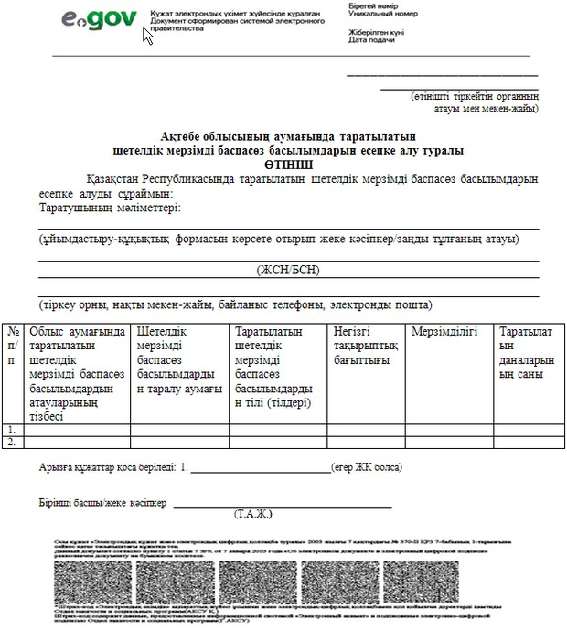
Шығыс құжатының нысаны
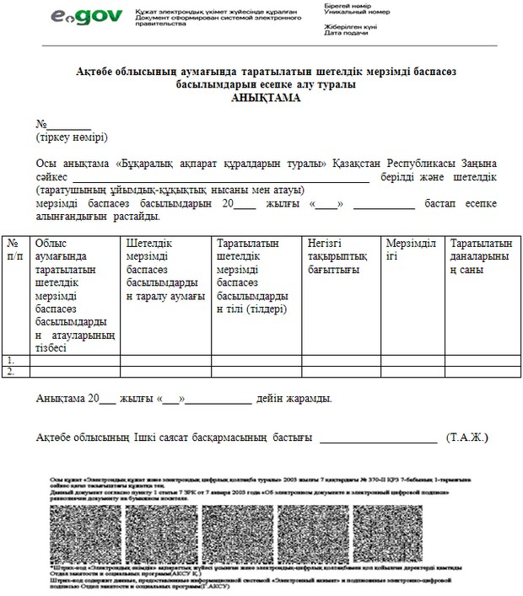
Шығыс құжатының (бас тартудың) нысаны
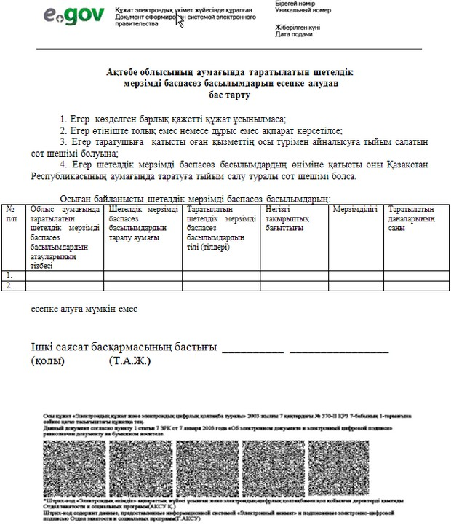
«Ақтөбе облысының аумағында таратылатын
шетелдiк мерзiмдi баспасөз басылымдарын есепке алу»
электрондық мемлекеттік қызмет регламентіне
4-қосымша
Электрондық мемлекеттік қызметтерінің «сапа» және «қолжетімділік» көрсеткіштерін анықтау үшін сауалнаманың нысаны _______________________________________________________
(қызметтің атауы)
1. Электрондық мемлекеттік қызметті көрсету үдерісінің сапасына және нәтижесіне қанағаттанасыз ба?
1) қанағаттанған жоқпын;
2) ішінара қанағаттанамын;
3) қанағаттанамын.
2. Электрондық мемлекеттік қызметті көрсету тәртібі туралы ақпараттың сапасына қанағаттанасыз ба?
1) қанағаттанған жоқпын;
2) ішінара канағаттанамын;
3) қанағаттанамын.

© 2012. Қазақстан Республикасы Әділет министрлігінің «Қазақстан Республикасының Заңнама және құқықтық ақпарат институты» ШЖҚ РМК

